易腾详细设计文档

互联网化平台Singularity使用说明

编 写 | 平台组 |  |  | 时 间 | 2014年5月29日
审 核 | （组长） |  |  | 时 间
审 批 |  |  |  | 时 间
文档管理 | 页码 | 共 页 | 修订次数 | 共 次 | 版本 | V2.3
文档管理 | 编号
北京易腾时代科技有限公司版权所有
文档中的全部内容属北京易腾时代科技有限公司版权所有，
未经允许，不可全部或部分发表、复制、使用于任何目的。

目录
互联网化平台Singularity使用说明 1
文档控制 5
1. 前言 5
1.1 引言 5
1.2 编写目的 6
1.3 读者对象 6
1.4 参考资料 6
2. 具体说明 6
2.1 依赖环境搭建 6
2.1.1 安装node.js 6
2.1.2 安装git 6
2.1.3 安装bower(前台包管理器) 8
2.1.4 安装grunt-cli(构建编译工具) 8
2.1.5 安装jmeter 8
2.2 前台开发环境搭建 8
2.2.1 前台开发环境安装 8
2.2.2 前台开发环境目录结构说明 9
2.2.3 安装前台开发环境编辑器Sublime Text 2 9
2.2.4 启动前台开发服务器 9
2.3 前台开发流程 10
2.3.1 开发新页面流程 10
2.3.2 页面加入控制层流程 10
2.3.3 页面内部加入数据模型绑定 10
2.3.4 控制层数据模型操作 10
2.3.5 服务层与控制层分离 10
2.3.6 加入配置 11
2.3.7 使用过滤器简化数据处理 11
2.3.8 使用BASE原则更新页面，提高响应速度 11
2.3.9 前台开发环境及生产环境 12
2.4 Restful开发规范 12
2.5 后台开发环境CleanBackEnd搭建 13
2.6 后台开发环境CleanBackEnd平台升级流程 13
2.7 后台开发环境CleanBackEnd打补丁流程(待完善) 14
2.8 部署环境搭建 14
2.8.1 部署环境 14
2.8.2 端口规范 14
2.9 应用开发过程 15
2.9.1 应用场景设计 15
2.9.2 应用接口设计 15
2.9.3 测试案例设计 16
2.9.3.1 新建线程组. 16
2.9.3.2 增加HTTP请求 17
2.9.3.3 增加响应断言 18
2.9.3.4 增加察看结果树（功能测试使用） 20
2.9.3.5 增加生成概要结果（压力测试使用） 21
3. 平台更新步骤 21
3.1.1 CleanBackEnd的更新步骤 21
3.1.2 Static-html-builder的更新步骤 21
4. 版本历史 23
4.1 2014.09.10 ETFrameWorkV2.0.1 23
4.2 2014.10.10 Singularity2.3 23
5. ToDo 24
5.1 使IE8支持directive使用自定义标签的形式 24
5.2 加入跨域、IE8兼容、页面不跳转，同时可以知道响应结果的文件上传 24
5.3 使文件上传可以对接接口平台的上传接口 24
5.4 加入对于本地和服务端和IE8兼容的图片预览 24
5.5 消除IE8 console.log的问题 24
5.6 加入网站title变更的支持 24

文档控制
文档修订摘要
日期 | 修订号 | 描述 | 著者 | 审阅者 | 批准人/日期
2014年5月29日 | V1.0 | KGB文档初建 | 平台组
2014年8月29日 | V2.0 | Singularity改造 | 平台组
2014年9月3日 | V2.1 | 将平台与应用功能彻底分离 | 平台组
2014年9月10日 | V2.2 | 加入版本历史,加入CleanBackEnd升级流程 | 平台组
2014年9月10日 | V2.3 | IE8兼容问题及文件上传等 | 平台组
2015年1月22日 | V2.4 | 自由度改造 | 平台组

前言

引言
本文主要是介绍互联网化平台Singularity的使用说明。
前台采用基于AngularJS、less、grunt、bower的Static Html Builder平台，包含以下功能：
- 构建单页面应用：单页面提供了最佳的响应速度，同时可以减轻服务器压力。
- 应用打包：开发出的页面能自动生成最适合访问的页面，降低响应打包
- 前端MVC:将服务端MVC结构移至客户端，降低服务器处理压力，同时使
客户端开发更结构化。
- 客户端模板：由客户端编译生成最终能访问的页面
- 包管理器bower：管理第三方依赖，只需要一个命令即可更新。
- CSS预处理器Less:使用结构化的方式管理CSS，自动优化开发后的CSS
- 内置开发服务器：在文件修改后自动刷新页面
后台采用基于Rest Easy提供的Restful接口模式及EtFrameWork1.1.6的CleanBackEnd平台，包含以下功能：
- RestEasy:以注解的方式进行URL声明等restful接口定义。

编写目的
编写本文的目的是：
利于研发人员迅速了解、掌握及使用互联网化平台Singularity.

读者对象
本文档供以下相关人员阅览：
- 研发人员。

参考资料
-node.js http://nodejs.org
- bower 包管理器：http://bower.io/

具体说明

依赖环境搭建

安装node.js
Singularity开发平台依赖 node.js 运行环境，在使用之前确保已经有可用的 node.js 运行环境。
node.js 下载地址：http://nodejs.org/dist/v0.10.28/node-v0.10.28-x86.msi

安装git
Singularity 开发平台bower使用git进行网页依赖库的下载，在使用之前确保已经有可用的 git 。
Git官网：http://git-scm.com/
默认安装
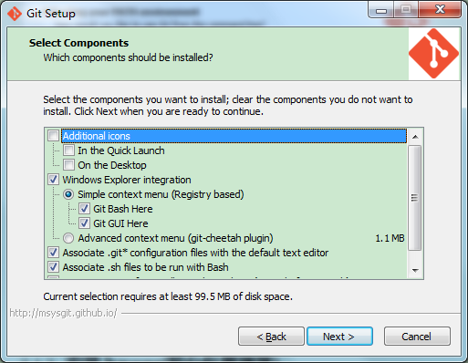
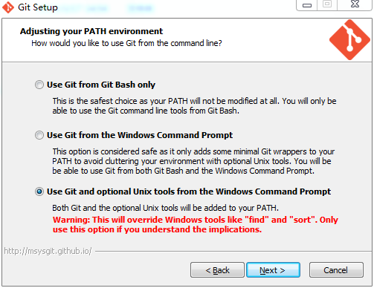
注意事项：安装过程参照此选择（上图）

安装bower(前台包管理器)
Cmd执行：npm install -g bower

安装grunt-cli(构建编译工具)
Cmd执行：npm install -g grunt-cli

安装jmeter
下载地址: http://jmeter.apache.org/download_jmeter.cgi
解压缩,进入bin文件夹,执行jmeter.bat.

前台开发环境搭建

前台开发环境安装
安装之前确保已经有 git 和 node.js 环境。node.js 需要 bower 与 grunt-cli。
执行以下命令：(我们假定工作目录为d:\work后续命令都要在此目录下的项目中执行)
d:
cd work
git clone https://github.com/ETENG-OSP/Demo.git
cd Demo
以下命令安装的文件Demo已经含有,不需要再次执行.
npm install
bower install

前台开发环境目录结构说明
目录：
bower_components：通过bower安装的前台依赖包（禁止修改）
node_modules：通过npm安装的node依赖包，主要用于页面编译（禁止修改）
config: 对编译任务的配置文件，根据任务不同分别配置（禁止修改）
framework: 前台开发环境框架（禁止修改）
dist: 生产环境部署文件
app：开发人员工作目录（可修改）
less: 存放css样式文件的地方,根据项目情况开发
views: 放静态页面的地方，根据项目情况开发
js: 项目所用的js文件都在此进行开发
assets:项目组自行决定放置的资源，编译时会完整复制至dist下
modules: 可以按照功能模块来组织目录结构，每个功能下再分views、js等
文件夹（此处结构完全由项目团队自行决定）
docs: 帮助文档及说明文档
文件：
bower.json：bower索引文件，记录需要下载的包和版本（禁止修改）
Gruntfile.js：编译脚本（谨慎修改）
package.json：node索引文件，记录编译器所依赖的包和版本（禁止修改）
README.md：说明文件

安装前台开发环境编辑器Sublime Text 2

启动前台开发服务器
Cmd执行：grunt //启动服务器
访问 http://localhost:9000/

前台开发流程

开发新页面流程
- 在app/views/新增XXX.html
- 修改app/js/routes/root.js中增加URL与XXX.html文件的映射关系

页面加入控制层流程
- 在app/js/controllers新增XXX.js,XXX.js自动注册允许使用,无需人工干预
- 在XXX.html中引用控制层,如<div ng-controller="UserController">

页面内部加入数据模型绑定
- 初始化数据模型
<div ng-controller="UserController" ng-init="UserVO={username:'主席'};vos=[]">
- 在输入项中使用ng-model方式绑定录入数据，使用VO.属性名的方式，如：
<input ng-model="UserVO.username" type="text" >
- 使用{{变量名}}方式进行数据绑定读取，如：{{UserVO.username}}

控制层数据模型操作
定义：数据模型——$scope,网络服务——$http
- 在控制层，由数据模型获得数据,如：var name = $scope.UserVO.username
- 在控制层，向数据模型提交数据,如：$scope.UserVO.username ='国家主席';
- 在控制层进行http网络接口调用，如：$http.post('//localhost:8080/api/user', UserVO)

服务层与控制层分离
- 控制层处理的是数据模型的变化，服务层处理与数据模型无关的操作；
- 我们使用服务层将http请求与控制层分离，控制层无需关心服务的结果是从何处得到的，同时服务层也不关心处理的结果应该被如何使用；
- 我们使用 Javascript Promise API 处理服务中的异步操作，这样能够保证正确处理多个异步操作的失败处理流程；
- 新建的服务放在 app/js/services 中，供控制层调用
例如XXXAPI.js,XXX.js自动注册允许使用,无需人工干预.

加入配置
- 使用angular .module(‘app.constants’)，获取存储常量的模块。调用模块的constant方法，加入一个常量。
- 我们用config作为配置服务的常量，config是一个HashMap，其中有名叫host的key，其中的value是指连接后台服务的服务器地址。
- 针对IE，我们使用xdomain，解决跨域的兼容性问题，xdomain会自动寻找config常量中的host作为客户端的slave存在。
- 实现放在 app/js/constant中

使用过滤器简化数据处理
- 使用angular .module(‘app.filters’)，获取存储过滤器的模块。调用模块的filter方法，加入一个新的过滤器。
- filter方法有两个参数，第一个参数为过滤器名称，在页面上会被引用，第二个参数是注入表达式。注入表达式中的函数必须返回一个纯函数。此纯函数为过滤器的本体。
- 过滤器接受一个参数作为处理数据的原始值，过滤器必须返回一个新的值，代表处理完成后的结果。
- 在页面的表达式中原始的数据之后使用“|”代表对该数据的过滤，之后直接写过滤器，名称即可。
- 实现放在 app/js/filters中

使用BASE原则更新页面，提高响应速度
在调用后台服务前更新页面，如果服务调用失败，再回滚页面的更新操作。
如人员离职，更新离职状态，不需要查询数据库，直接页面变更状态。
var resign = function(vo){
//控制层内部操作
vo.flag = 1;
//调用服务层接口
UserAPI.resign({id: vo.userid}).then(function (result) {
//调用服务层接口成功，后续操作
},function (result) {
//调用服务层接口失败，回滚操作
vo.flag = 0;
alert(result.message);
});
};

前台开发环境及生产环境
- 开发时使用grunt启动开发服务器
- 测试生产环境：
- 运行grunt build生成dist文件夹
- 运行grunt connect:dist启动测试生产环境服务器
- 生产环境：将dist文件夹发布到nginx的root目录（只需要dist下的内容）

Restful开发规范
- 所有符合restful规范的url,都以/api为前缀,代表restful接口服务。
例如: http://localhost/api/user
- 代码规范：
- 在java项目中，专门有api包，类定义以API结尾，用来提供restful接口。
- URL中的第一个资源定位关键字（/api后的单词），为Restful接口的类名前缀。
类名尽量使用名词进行定义。如：UserAPI.class
- 在类定义时，指定MIME：@Produces("application/json;charset=UTF-8")
- 跨域访问通过过滤器控制（平台已经封装实现，不需要项目组关心）：
res.addHeader("Access-Control-Allow-Origin","*");
res.addHeader("Access-Control-Allow-Headers","Origin,
X-Requested-With, Content-Type, Accept");
- 参数传递规范：
- POST、PUT、DELETE下，参数以JSON的格式
- 针对GET设计规范(查询),url的path部分是针对资源的定位.资源定位的类型有两种.一种是针对于全部 资源的定位,一种是针对于特定资源的定位.
1针对全部资源的定位可以使用查询条件.查询条件以QueryString的形 式在path之后.GET /user?offset=1&limit=99
- 针对单个资源的定位,使用url参数.如GET /user/1
- 返回值规范：
- 成功返回状态码为200，失败状态码为500
- 返回值以JSON的格式

后台开发环境CleanBackEnd搭建
CleanBackEnd环境要求：
- 不包含平台java源码
- 不包含任何前台页面内容，如：HTML、CSS、JS、JSP
- 通过Jar包及配置文件齐全
- 含DEMO场景代码及Jmeter测试案例
执行以下命令：(我们假定工作目录为d:\work,后续命令都要在此目录下的项目中执行)
d:
cd work
git clone https://github.com/ETENG-OSP/CleanBackEnd.git

后台开发环境CleanBackEnd平台升级流程

后台开发环境CleanBackEnd打补丁流程(待完善)
Windows系统打补丁流程比较简单，略过；下面着重描述Centos打补丁流程：

部署环境搭建

部署环境
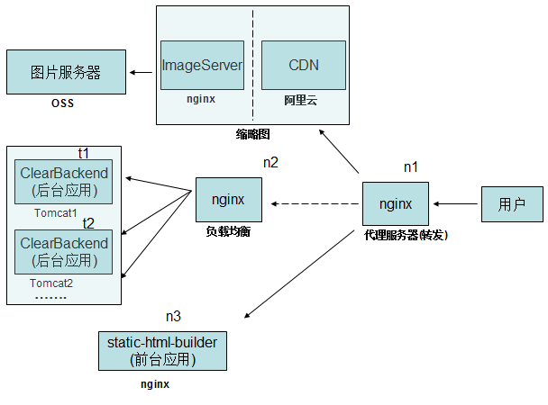

端口规范
1.端口号分配
n1:10000 n2:10010 n3:10020
t1:10030 t2:10040

2.说明
n1连接服务器:n2,n3
n2连接服务器:t1,t2
n1连接n2的条件以/api开头.
n1连接n3的条件以不是/api以外的url.
n2随机向t1,t2转发请求

应用开发过程

应用场景设计
人员的增删改查:此部分采用restful的标准资源方式
人员的离职:部分采用restful非标准的动作调用方式,一律采用POST方式
此应用不做权限处理.均允许匿名访问.

应用接口设计
1.插入一个用户
POST /api/user
[params]
{
"username":String,//用户名
"flag":int //0代表在职 1代表离职
}
[return]
{
"message":String,
"id":String
}

2.将用户进行离职操作:有此用户进行正常离职操作,返回状态码200,message离职成功. 如果用户不存在,返回码500,message用户不存在.
POST /api/user/resign
[params]
{
"id":String,//用户ID
}
[return]
{
"message":String
}

测试案例设计
使用jmeter测试

新建线程组.
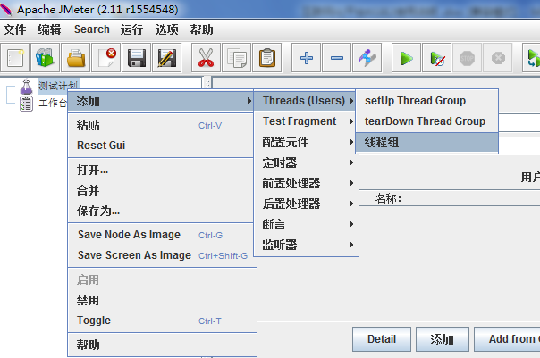
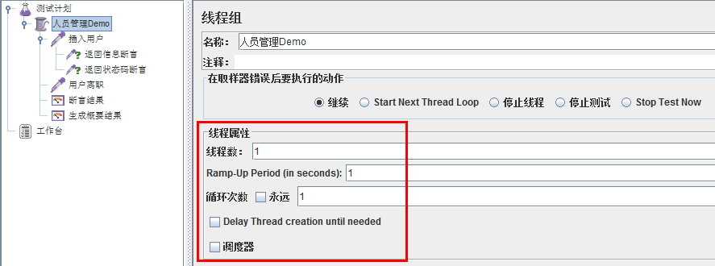

增加HTTP请求
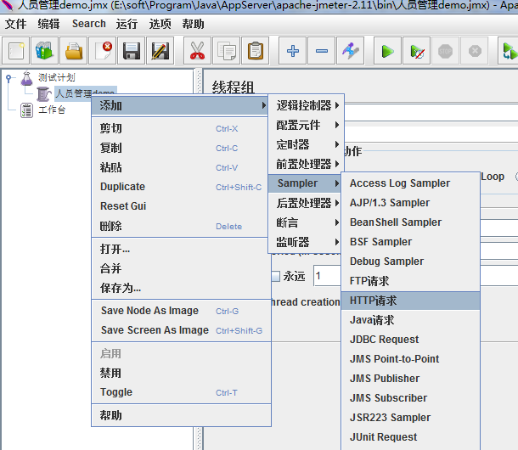
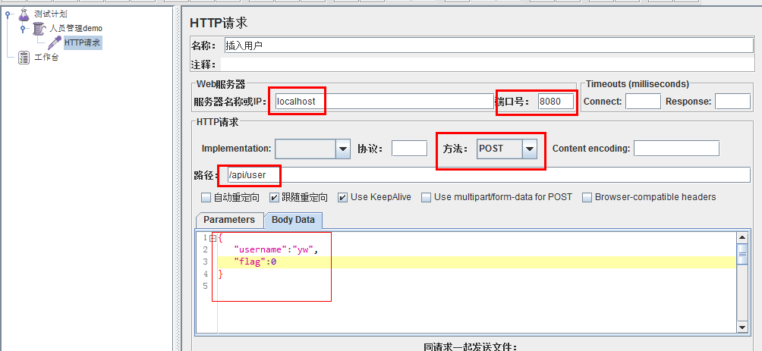

增加响应断言
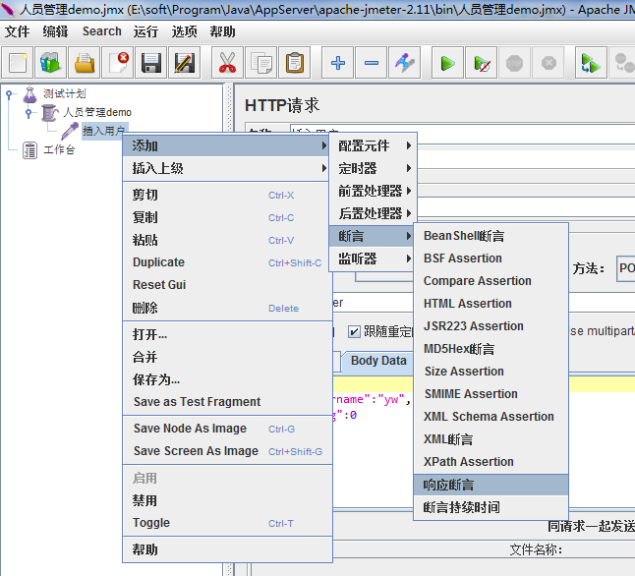
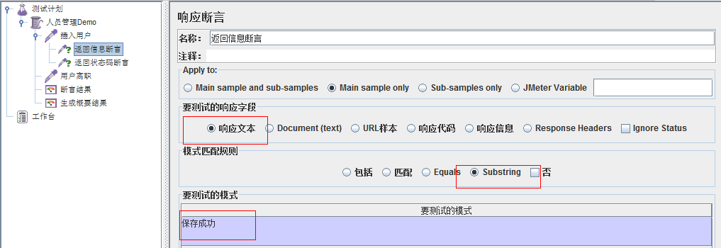

增加察看结果树（功能测试使用）
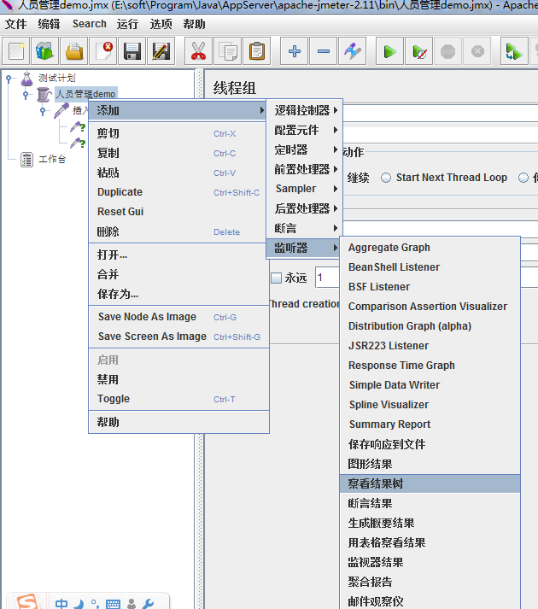
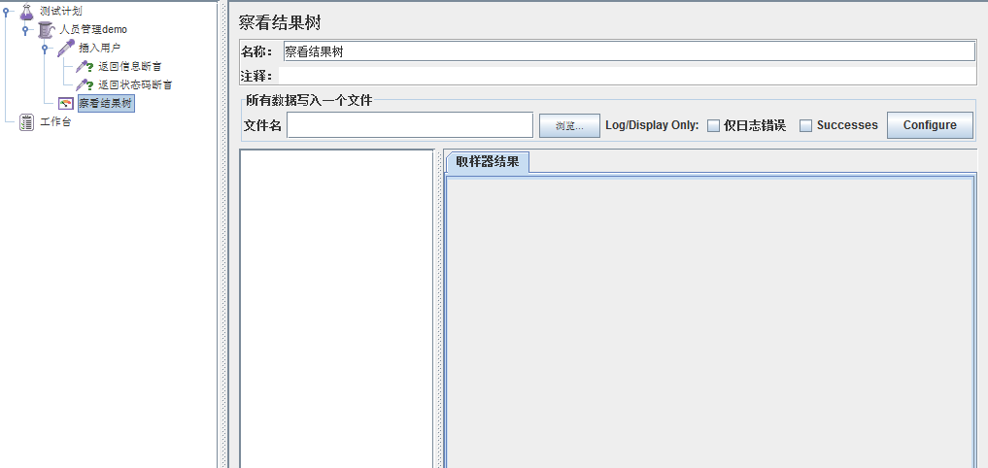

增加生成概要结果（压力测试使用）

平台更新步骤

CleanBackEnd的更新步骤
1.下载整套CleanBackEnd,将WebContent/WEB-INF/lib中的 ETFrameWorkV2.0.1.jar复制出来
2.将ETFrameWorkV2.0.1.jar粘贴到原有项目的 WebContent/WEB-INF/lib 中.
3.修改原有项目的Build Path.移除原有对 ETFrameWorkV2.0.jar的引用.
4.增加对新的 ETFrameWorkV2.0.1.jar的引用.
5.删除在项目当中 ETFrameWorkV2.0.jar.
6.在conf/common_config.xml中的<common>标签内部添加
<defaultSystemAccount>etframework</defaultSystemAccount>

Static-html-builder的更新步骤
Demo 分为源码部分与开发环境。
- 源码部分为项目团队进行开发的部分；源码部分为 app 文件夹
- 开发环境由平台统一升级:；除app外的所有其他文件
升级方法为：
- 下载最新开发环境 git clone
https://github.com/ETENG-OSP/Demo.git
将源码部分从原来的项目中复制到最新的开发环境

版本历史

2014.09.10 ETFrameWorkV2.0.1

新增功能
无

功能优化
此次版本修正了默认帐套信息的读取方案

BUG修改
无

2014.10.10 Singularity2.3

新增功能
  - 加入constants模块，作为常量的配置（参考2.3.6）
  - 加入filters模块，作为自定义过滤器的整合模块（参考2.3.7）
  - 去除演示项目中的关键字调用方式，兼容IE9以下
  - 针对IE9以下，加入xdomain,支持前端与后端的跨域访问
  - 针对restful的@get方式调用，取消缓存机制，保证数据实时性。
使用@NoCache方式
  - 加入lineending,保证在windows下项目能够正确编译
  - 修改config下运行grunt的加载形式，根据任务不同分别配置
  - assets:项目组自行决定放置的资源，编译时会完整复制至dist下
  - 加入esshim中的es5sham，支持IE兼容性

功能优化
  - VO生成JSON时，过滤不必要的字段
JSONArray.fromObject(vos,JSONUtility.configJson());

BUG修改

4.3 2015.1.22 Singularity2.4
4.3.1 平台变更结构
1. 新曾.tmp路径作为开发时的临时文件的存储路径，建议将该路径加入SVN的忽略目录中（不要同步他）
2. config改变grunt配置的加载方式由资源文件改为任务增加了配置的灵活性，任务存储在tasks目录中
3. 将framework变更为templates/引入underscore模板，规范了模板语法。同时将编译过程中对模4.板文件的修改集中置入.tmp路径中防止
5. SVN同步时将编译过程纳入同步
6. 新增tutorial文件夹，加入教程页面
7. 去除docs文件夹未来以tutorial代替该文件夹的作用
8. 去除jshint，有项目组自行规定

4.3.2 项目变更结构
1. 新增自动引入less功能
2. 追加bower安装的快捷方式，可以自动写入项目的project.json，使用 grunt install:<包名> 安装
3. 新增project.json允许项目定义自己的angular模块同时，记录项目使用到的bower包，在同时，允许项目自行配置代理规则
4. 去除平台内置的样式框架boostrap改由项目组自行添加，同时允许项目添加其它样式框架
5. 去除平台内置的默认的angular模块如：app、app.controllers等，如有兼容性的需要，请在projcet.json中自行加入
6. 允许项目组自行加入angular模块定义模块的js文件，需要以.urgent.js结尾保证加载顺序

